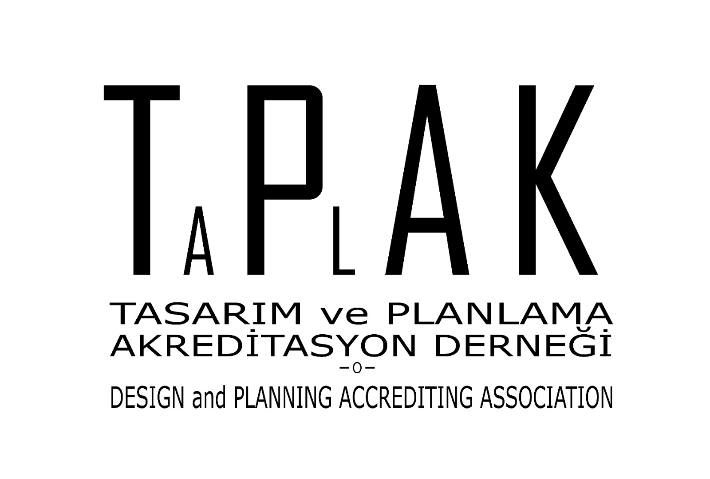
TASARIM VE PLANLAMA AKREDİTASYON DERNEĞİ

KALİTE GÜVENCE YÖNERGESİ

OYK
ORGANİZASYON YÜRÜTME KURULU

AYK
AKREDİTASYON KURULLARI

Konur 2 Sokak No:34/10 Kızılay – Ankara
taplakder@gmail.com
www.taplak.org

Sürüm No: 1.0-20210225

İÇİNDEKİLER

GİRİŞ …………………………………………………………………………………………………..2
TANIMLAR VE KISALTMALAR …………………………………………………………………….2
GENEL DEĞERLENDİRME …………………………………………………………………………3
GERİ BİLDİRİM ALMA/DEĞERLENDİRME MEKANİZMALARI ………………………………..4
TUTARLILIK UYGULAMALARI …………………………………………………………………….4
Eş Değerlendirme Takımları ……………………………………………………………..4
Değerlendirici Eğitimleri ……………………………………………………………………..4
Değerlendiricilerin ve Sürecin Performansı ……………………………………………...5
İÇ KALİTE GÜVENCE SİSTEMİ VE STRATEJİSİ ………………………………………………..5

GİRİŞ
Tasarım ve planlama programlarının akreditasyonuna ilişkin süreçlerin sürekli iyileştirilen bir kalite güvencesi çerçevesinde işletilmesine yönelik temel yaklaşım aşağıdaki başlıca unsurlardan meydana gelmektedir.
- Yıllık değerlendirme toplantıları
- Geribildirimlere bağlı iyileştirmeler, düzeltici ve önleyici faaliyetler
- Akreditasyona yönelik değerlendirmelerin ve kararların tutarlılığını sağlamaya yönelik uygulamalar
Asgari olarak bu unsurlar ve bu unsurlar kapsamında gerçekleştirilen uygulamalar vasıtasıyla OYK/AYK; akreditasyon faaliyetlerinin planlanmasını, farklı periyotlarda uygulanmasını, uygulamaların değerlendirilmesini ve etkililiklerinin ölçülmesini ve gerekli iyileştirmelerin yapılmasını sağlayarak temel bir kalite güvence sistemi işletmektedir. İyileştirme sonuçları ayrıca her yıl sonunda bir sonraki yıl için iyileştirme önerilerinin oluşturulması, kalite hedeflerinin belirlenmesi ve gerekli planlamaların yapılması için de önemli bir kaynak teşkil etmektedir.
OYK/AYK akreditasyon faaliyetleri, ayrıca, Tasarım ve Planlama Akreditasyon Derneği ve ilgili yasal çerçeve tarafından gerekli görülen tüm tetkik ve denetimlere tabiidir. Bunun yanı sıra YÖKAK değerlendirmeleri de dış kalite güvencesi sağlayan önemli araçlar olarak benimsenmiştir.

TANIMLAR VE KISALTMALAR
Akreditasyon: Tasarım ve Planlama Eğitim Programları Akreditasyon Ölçütleri ve ilgili diğer düzenlemelerle ortaya konmuş akademik ve alana özgü standartların bir planlama ve tasarım programı tarafından karşılanıp karşılanmadığını ölçen dış değerlendirme ve kalite güvencesi süreci
OYK: Organizasyon Yürütme Kurulu
AYK: İlgili Tasarım veya Planlama Alanı Akreditasyon Kurulu
YÖKAK: Yükseköğretim Kalite Kurulu
Yönetmelik: Tasarım ve Planlama Akreditasyon Derneği Tasarım ve Planlama Programı Akreditasyonu Yönetmeliği

GENEL DEĞERLENDİRME
Tasarım ve Planlama Eğitim Programları Akreditasyon Kurulları Yönetmeliği uyarınca Tasarım ve Planlama Akreditasyon Danışma Kurulu ve OYK yılda en az iki kez bir araya gelir. Bu toplantılardan biri, tercihen yıl sonu değerlendirmesi yapmaya imkân verecek bir tarihte gerçekleştirilecek şekilde, idari süreçler sonucu ortaya çıkan gereklilikler ve mevzuata bağlı görevler dışında OYK/AYK akreditasyon süreçlerinin değerlendirilmesini, tarafsızlığın, objektifliğin ve sürekli iyileştirmelerin gerçekleştirilmesini sağlayacak biçimde asgari olarak aşağıdaki konuları içeren gündem ile toplanır.
- Yıllık akreditasyon başvurusu, değerlendirme süreçleri, akreditasyon kararları, itiraz ve şikâyet değerlendirme süreçlerine ve sonuçlarına ilişkin kayıtlar,
- Farklı yöntemlerle temin edilen geri bildirimler, istekler, öneriler, talepler ve paydaş görüşleri,
- Yıl boyunca gerçekleştirilen iyileştirme çalışmaları ile düzeltici ve önleyici faaliyetlerin sonuçları ve etkililiği,
- Personel, mekân, ekipman vb. kaynakların yeterliliği
- Değerlendiricilerin performansı,
- Planlama ve tasarım programlarının performansları ve ihtiyaçları,
- İşletilen akreditasyon süreçlerinin etkinliği,
- Bir önceki sene alınan kararların uygulanmasına ve etkinliğin dair değerlendirmeler,
- İyileştirmeye yönelik öneriler ve ihtiyaçlar,
- Önceki toplantıda alınmış kalite hedeflerinin sonuçları,
- Sonraki yıl için kalite hedeflerinin belirlenmesi.
Danışma Kurulu ve OYK toplantı boyunca yaptığı değerlendirme ve aldığı kararları kayıt altına alarak ilgili kişilere/birimlerine bu kararların ulaştırılmasını sağlar. OYK alınan kararların uygulanmasını sağlayacak diğer kurulların, komisyonların ve çalışma gruplarının oluşturulmasında ve bunların çalışmalarını denetlemekten sorumludur. OYK tarafından oluşturulan kurullar, komisyonlar ve çalışma grupları gerçekleştirdikleri çalışma kapsam ve sonuçlarını içeren kayıtları oluşturur ve rapor hazırlayarak OYK’ya sunar.
Değerlendirme toplantısında ayrıca bir sonraki yıl için AYK tarafından belirlenen akreditasyon takvimine, akreditasyon başvuru ücretlerine ve değerlendirici ve personel eğitimine ilişkin, temel kararlar da alınır.
Yıllık değerlendirme toplantısında görüşülecek konuları içeren kapsamlı Performans Raporu ve ekleri AYK tarafından hazırlanır ve toplantı gündemi ile birlikte ilgilere gönderilir.

GERİ BİLDİRİM ALMA/DEĞERLENDİRME MEKANİZMALARI
Geri bildirimler, paydaşlar ile yapılan görüşmeler ve toplantılar, anketler, e-postalar, dilekçeler, sözlü bildirimler gibi yöntemlerle OYK, AYK veya Tasarım ve Planlama Akreditasyon Derneğine ulaştırılan akreditasyona ilişkin görüş, öneri, istek ve taleplerden meydana gelir.
Anketler, anketin uygulanmasından ve değerlendirilmesinden sorumlu olan kurul, komisyon, çalışma grupları veya oda çalışanları tarafından uygulanır, değerlendirilir, raporlanır ve OYK’ya ve AYK’a iletilir. Diğer yöntemlerle alınan geri bildirimler, geri bildirimi alan tarafından OYK’ya iletilir. OYK, iyileştirme çalışmaları veya düzeltici veya önleyici faaliyetlerin yapılmasını gerektiren geri bildirimler için gerekli faaliyetlerin yapılması sürecini başlatabilir. OYK, bu faaliyetler için Yönetmelik’te belirtilen yetkiler dahilinde kurul, komisyon ve çalışma grupları oluşturabilir ve bunların çalışmalarını denetlemekten sorumludur. Küçük kapsamlı faaliyetler için gruplar yerine kişiler görevlendirilebilir. OYK tarafından oluşturulan kurullar, komisyonlar ve çalışma grupları gerçekleştirdikleri çalışmanın kapsam ve sonuçlarını içeren kayıtları oluşturur ve rapor hazırlar. Bu çalışmalar sonucu süreçlerin işleyişinde, dokümanlarda veya diğer unsurlarda oluşacak değişiklikler ilgililerine e-posta, resmi yazışma, web sayfası ilanları vb. yöntemlerden uygun olan ile duyurulur.

TUTARLILIK UYGULAMALARI

Eş Değerlendirme Takımları
Web sayfasında ilan edilen takvime uygun olarak gerçekleştirilen akreditasyon başvurularından OYK tarafından ön değerlendirilmesi yapılıp kabul edilenlerin en az üçte biri için eş değerlendirme takımlarının oluşturulması sağlanır. Bir ve iki başvurunun olması halinde tek bir eş değerlendirme ekibi oluşturulur. Eş değerlendirme takımlarının görevlendirileceği başvurular her seferinde farklı örnek ve yeni başvurular içinden seçilmeye çalışılır.
Eş değerlendirme takımları, akreditasyon değerlendirme takımlarında olduğu gibi Yönetmeliğe ve ilgili diğer yönergelere uygun olarak değerlendirici havuzu içinden dengeli bir temsiliyet oluşturulacak şekilde AYK tarafından belirlenir.
Eş değerlendirme takımları akreditasyon başvuru dokümanlarının incelemesini ilgili yönergelere uygun bir biçimde gerçekleştirir, raporlarını teslim eder. Ancak saha ziyaretine katılmazlar. Asıl değerlendirme takımları ile eş değerlendirme takımlarının bulgularının tutarlılığı AYK tarafından değerlendirilir ve raporlanır. Bu raporlar OYK’ya iletilir. OYK ihtiyaç halinde iyileştirme çalışmalarının, düzeltici ve önleyici faaliyetlerin gerçekleştirilmesini sağlar. Ayrıca bu raporlar yıllık değerlendirme toplantılarında da görüşülür.

Değerlendirici Eğitimleri
Değerlendiriciler asgari olarak yıllık değerlendirme toplantısında belirlenen takvime uygun olarak eğitim alırlar. İhtiyaç duyulan hallerde yıllık takvim haricinde de eğitimler düzenlenir. Eğitimlerde; tespit edilen iyileştirmeye açık alanlar, kalibre edilmesi gereken yaklaşımlar/değerlendirmeler, iyi uygulama örnekleri, kötü uygulama örnekleri, etik ilkeler, süreçlerde ve ölçütlerdeki yenilikler, mevzuatlardaki yenilikler vb. konularda bilgilendirme yapılır; gerekli ise rol oynamalar şeklinde örnek çalışmalar gerçekleştirilir, tecrübe paylaşımlarında bulunulur; örnek vaka inceleme çalıştayları düzenlenebilir. Verilen eğitimlerin etkinliği anketlerle değerlendirilir.

Değerlendiricilerin ve Sürecin Performansı
Değerlendiricilerin performansı baş değerlendiricilerin değerlendiricileri, değerlendiricilerin baş değerlendiriciyi, akreditasyon başvurusunda bulunan planlama ve tasarım programlarının değerlendirme ekibini ve akreditasyon sürecini değerlendireceği anketler ile sınanır.
Ayrıca farklı yöntemlerle alınan geri bildirimler, itiraz ve şikâyetlere ilişkin sonuçlar değerlendiricilere yönelik farklı ortamlarda tespit edilen bulgular değerlendirici performanslarının belirlenmesinde ve iyileştirilmesinde esas alınır. Bu performanslar yıllık genel değerlendirme toplantıları çerçevesinde görüşülür.

İÇ KALİTE GÜVENCE SİSTEMİ VE STRATEJİSİ
İç kalite güvencesi sistemleri, Bağımsız dış değerlendirme ve akreditasyon kuruluşlarının kalite ile ilgili temel faaliyetlerini yönetmelerini ve kontrol etmelerini sağlamakta, kalite hedeflerini gerçekleştirmek üzere süreçlerin, planlamanın, belgelendirmenin ve kaynakların organize edilmesinin yöntemini göstermekte ve sunulan hizmetin sürekli iyileştirilmesini teşvik etmektedir.
EFQM Mükemmellik Modeli birçok kuruluş tarafından kendi kendini değerlendirme ve planlama aracı olarak kullanılmaktadır. EFQM’in temelini oluşturan kavramlar; Sonuç Odaklılık, Müşteri Odaklılık, Liderlik ve Amacın Tutarlılığı, Süreç ve Verilerle Yönetim, Çalışanların Gelişimi ve Katılımı, Sürekli Öğrenme, Yenilikçilik ve İyileştirme, Ortaklık Geliştirme ve Kurumsal Sosyal Sorumluluk olarak belirtilmektedir.
TAPLAK İç Kalite Sürecine ilişkin aşağıdaki stratejileri benimsemiştir:
- TAPLAK stratejik yönetiminin bir parçası olarak, kalite güvencesi politikaları ve bu politikaları hayata geçirmek üzere stratejilerini belirlemekte ve kamuoyuyla paylaşmaktadır.
- TAPLAK’in tüzüğü ve yönergelerinde misyon, vizyon, stratejik hedefler ve performans göstergelerini belirlemek, izlemek ve iyileştirmek üzere kullandığı tanımlı bir süreci bulunmaktadır.
- TAPLAK’in ilan edilmiş bir kalite politikası bulunmaktadır (https://www.taplak.org/poli-ti-kalarimiz)
- Kalite Güvencesi Politikası standartlara ve amaca uygunluğu amaçlamaktadır.
- Kurumun misyon, vizyon ve hedefleri, Tüzükte belirtilen ilkeler çerçevesinde oluşturulmuştur.
- TAPLAK’in amaçları, performans programı ve bütçe arasındaki ilişki fonksiyonel bir şekilde kurgulanmıştır.
- Planlama, Uygulama, Kontrol etme ve Önlem alma (PUKÖ) döngüsü yönetim sistemi, eğitim-öğretim, araştırma ve toplumsal katkı süreçleriyle idari ve yönetsel süreçlerin tamamında işletilmektedir.
- Özellikle akreditasyon konusunda PUKÖ süreçlerine azami dikkat edilmektedir.
- TAPLAK yönetim kurulunun, kalite çevrimleri konusunda farkındalık, sahiplenme ve motivasyon düzeyi yüksektir. Farklı çalışmalara katkı sağlamaktadır.
- TAPLAK’in uluslararasılaşma stratejisi, Tüzüğünde tanımlıdır. Uluslararası protokoller ve işbirliği programları ile ilgili olarak girişimlerde bulunulmaktadır.
- Kurum içi kalite kültürü yaygınlaştırılmakta ve uygulamalara yansıtılmaktadır.
- Kurumsal hafıza ve kurum kültürünün sürekliliğine hassasiyet gösterilmekte, farklı zamanlarda yapılan toplantılar ve farklı yöntemlerle bu sürecin sürekliliği sağlanmaktadır.
- Kurumun tarihsel geçmişi ve alışkanlıkları kalite güvence sistemi ile entegre edilmeye çalışılmaktadır.

Ayrıca TAPLAK, İç Kalite Güvence Sistemi çerçevesinde YÖKAK (2020)’de vurgulanan EFQM modelinde de belirtilen kuruluşlar açısından mükemmellik kapsamında:
- Misyona/vizyona ulaşılması,
- Kıyaslama ölçütlerinin ve iç önlemlerin ötesine geçilmesi,
- En iyi uygulama,
- Düşük maliyetlilik,
- Paydaş memnuniyeti,
- Ulusal ve uluslararası düzeylerde iyi uygulamaların yaygınlaştırılması,
- Tüm kaynakların (finansal varlıklar, insan kaynağı) en iyi şekilde kullanılması,
- İstenen ve gerçek algının eşleşmesi,
- İç ve dış paydaş çevrelerinde pozitif atmosfer,
- Değerlendirme ve akreditasyon faaliyetlerinde kalitenin sağlanması konularında özen göstermektedir.
TAPLAK bu çerçevede “İç Kalite Güvence Sistemi”ni geliştirmeye devam etmektedir.

